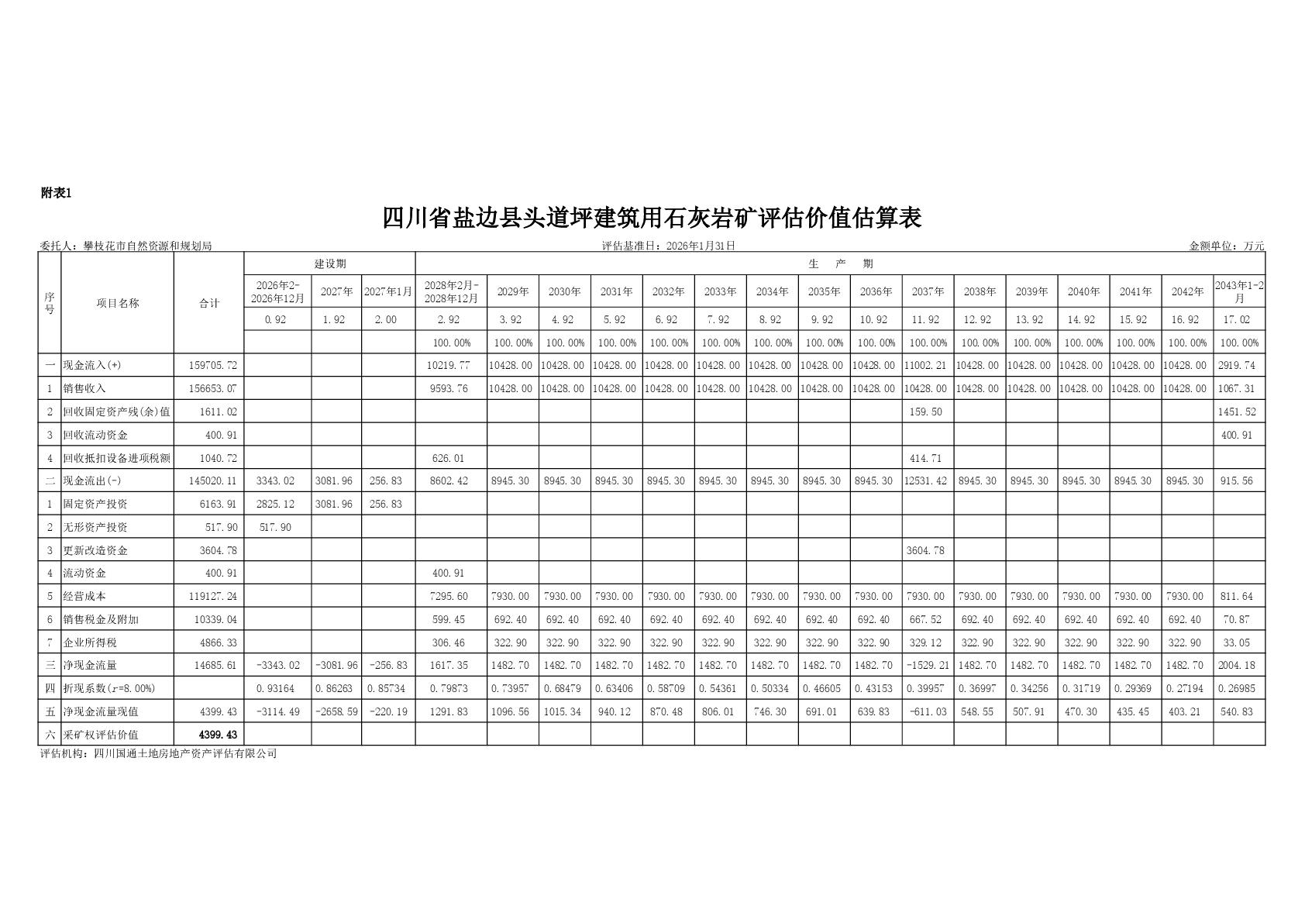
附件1
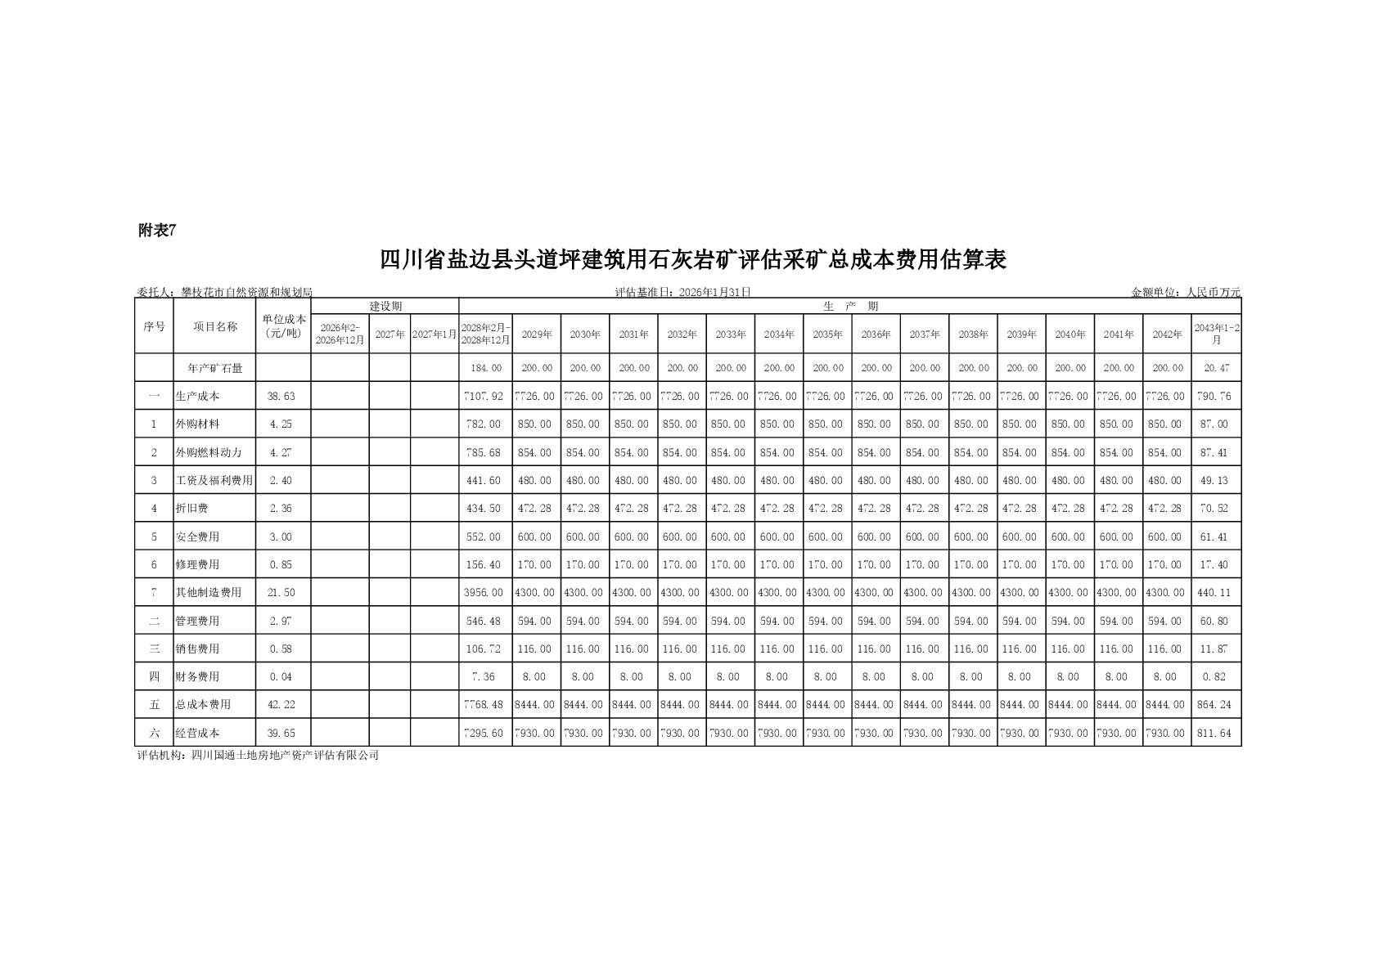
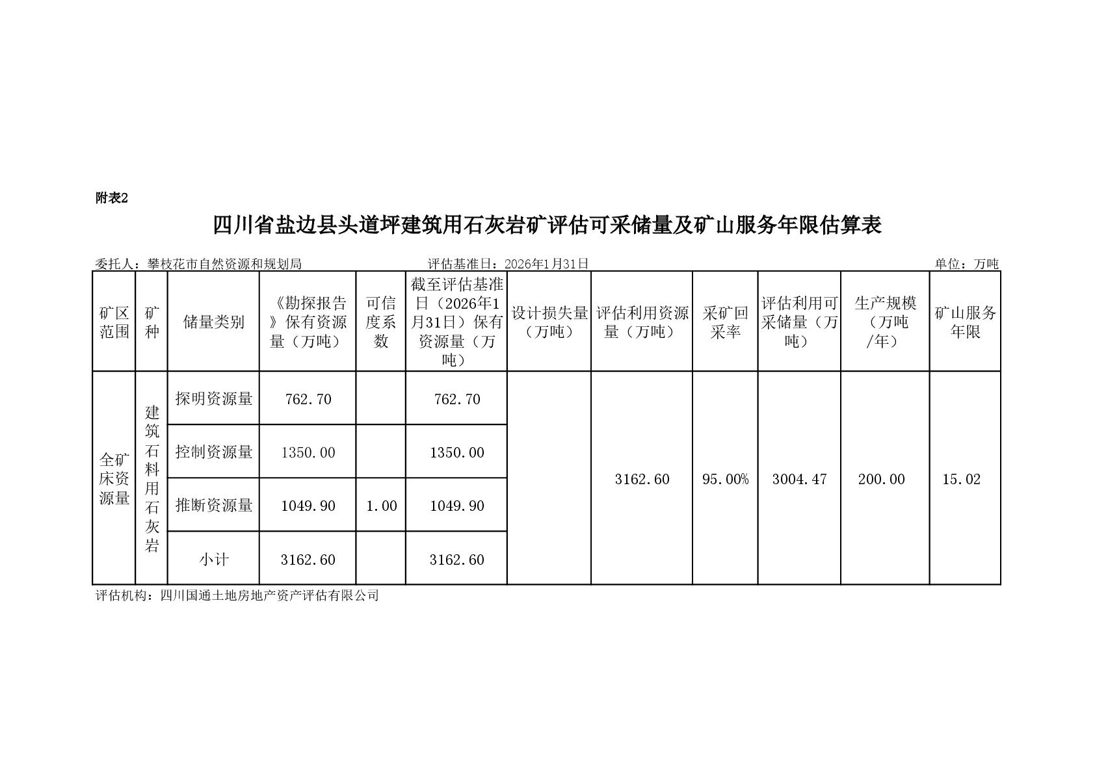
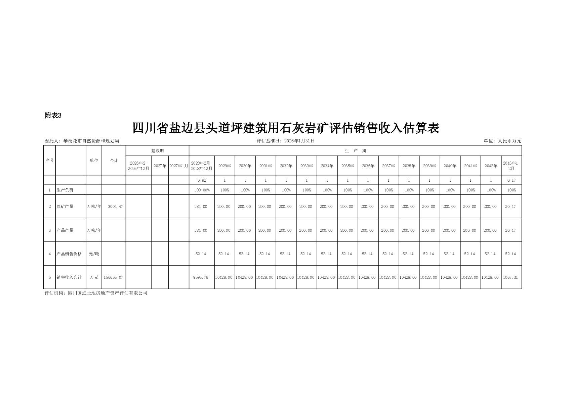
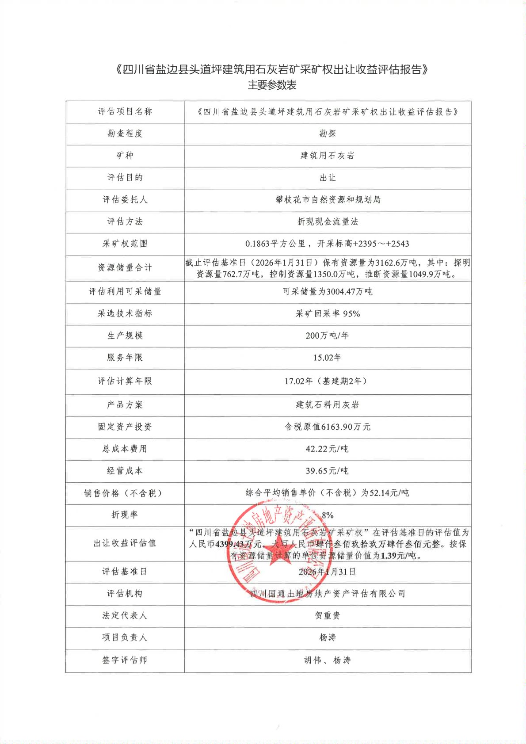
附件2

附件3
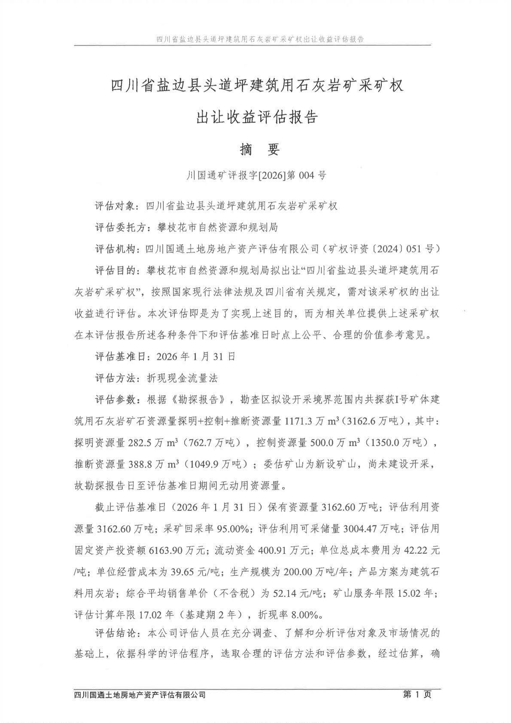
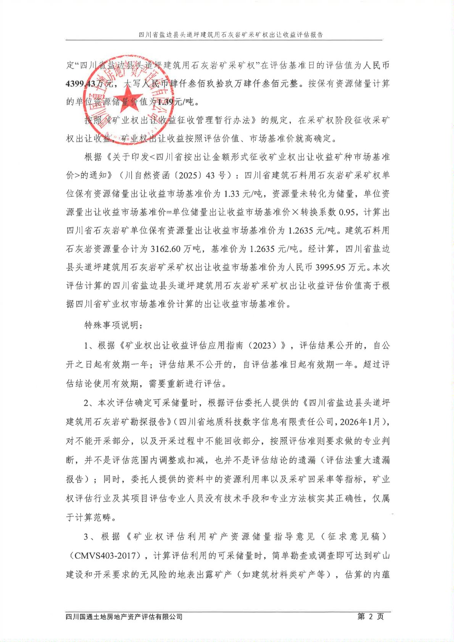

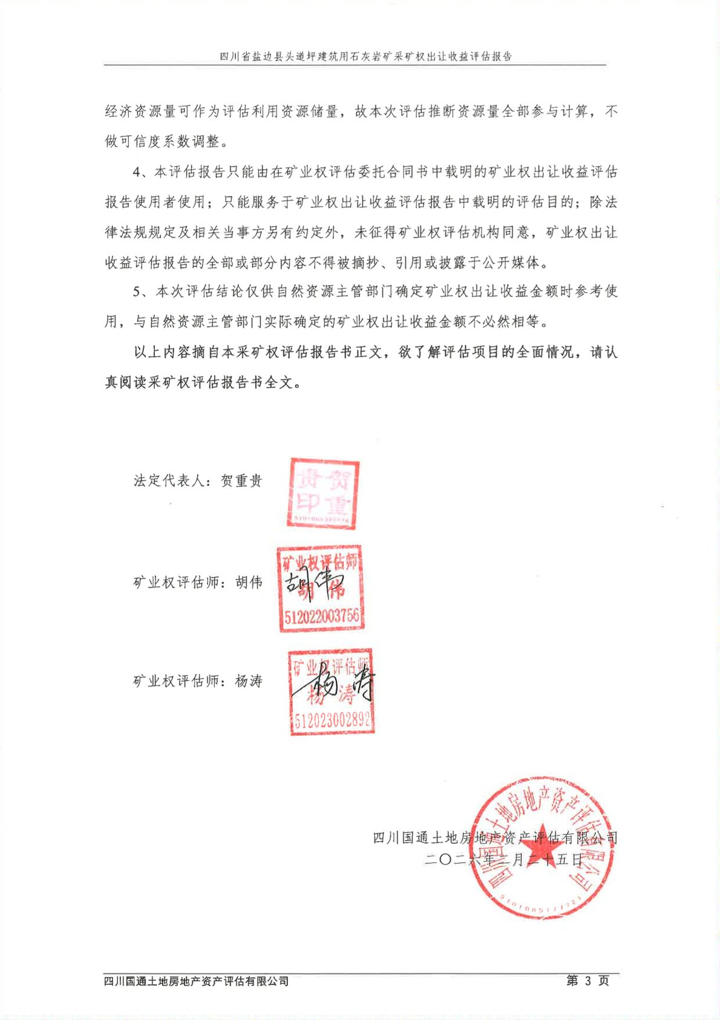
附件4
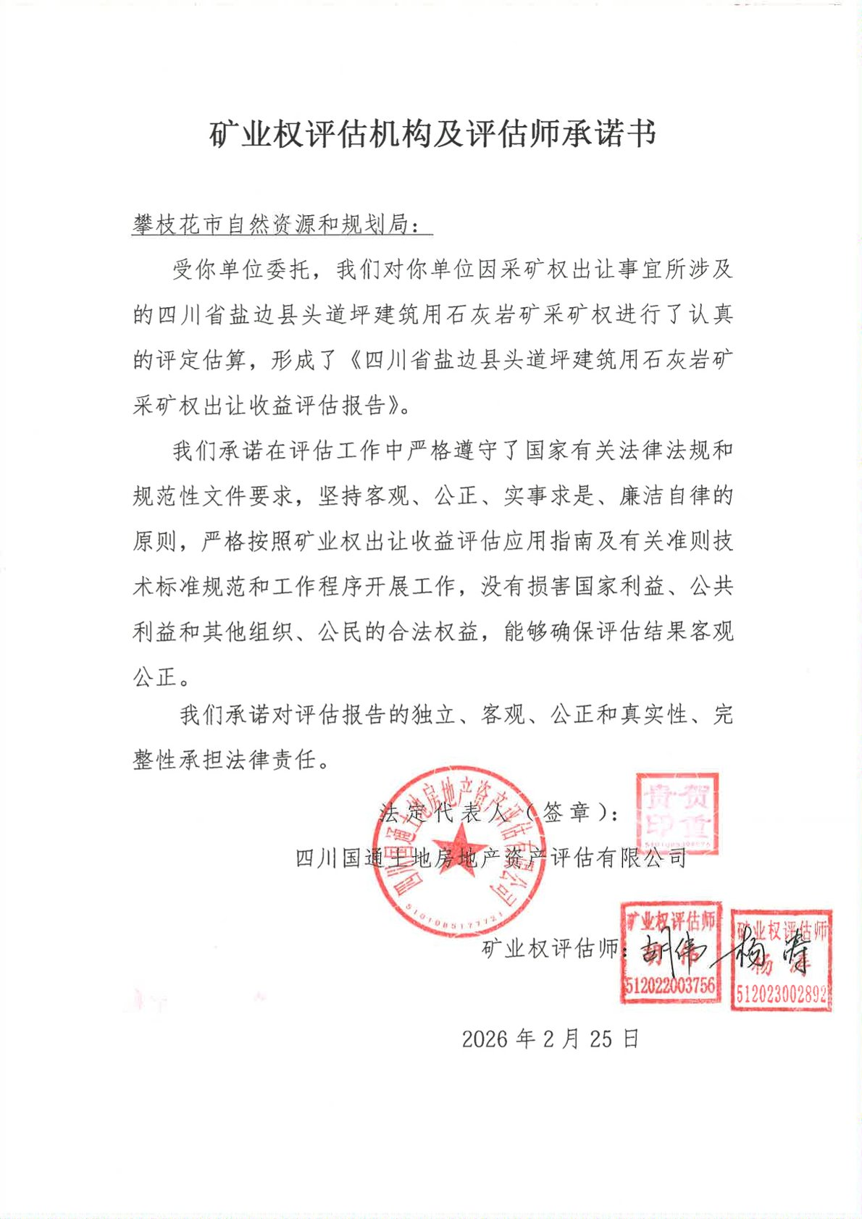

附件5
评估报告公示公众意见表
公示报告名称
意见人姓名 或
意见单位名称 *
工作单位 *
详细通讯地址 *
邮政编码 * |  | 固定电话
移动电话 * |  | 传真
电子邮箱地址
现从事工作 * |  | 专业教育背景
与公示报告相应矿业权的关系 *
对报告的具体意见，请逐条列述，准确表达：（详细内容可另附页）
1．
2．
3．

上述意见的依据，请诸项列述，准确表达：（需逐件附文字材料）
1．
2．
3．

声明：
上述意见不存在恶意，本人对可能的后果负责。

意见人个人签名 意见单位法定代表人签字并加盖公章

年 月 日
注：本意见表书面寄送有效。标记*的信息未填写的，自然资源行政主管部门不予受理。

